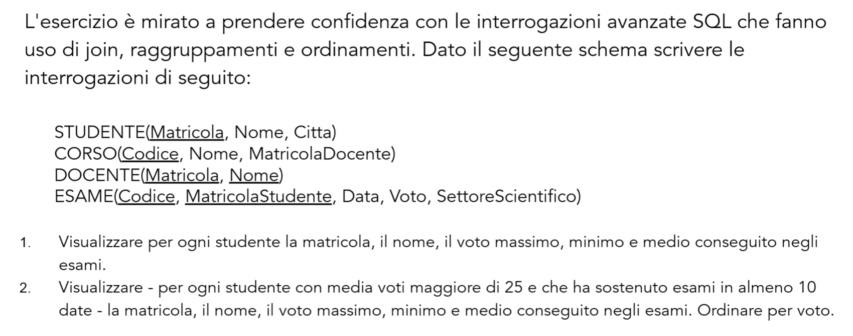

sia la where che la group by sono definite search condition la prima sulle righe restituite dalla from e la seconda sui gruppi restiutiti dalla group by

DATEDIFF(yy,DataAssunzione,GETDATE())

1)

SELECT s.Matrciola, s.Nome, MAX (e.Voti), MIN (e.Voti), AVG (e.Voti)

FROM Studente AS s

INNER JOIN Esame AS e

ON s.Matricola = e.MatricolaStudente

SELECT

FROM studente s

ON INNER JOIN esame e

ON e.studente = s.studente

GROUP BY s.idstudente, s.nome

HAVING AVG(e.voto) >25 and count(distinct(e.data))=10

2)

SELECT s.Matricola, s.Nome, MAX (e.Voti), MIN (e.Voti), AVG (e.Voti)

FROM Studente AS s

INNER JOIN Esame AS e

ON s.Matricola = e.MatricolaStudente

WHERE AVG (e.Voti) > 25 AND Count(e.Data) > 10

ORDER BY e.Voto ASC

SELECT

FROM studente s

ON INNER JOIN esame e

ON e.studente = s.studente

GROUP BY s.idstudente, s.nome

HAVING AVG(e.voto) >25 and count(distinct(e.data))=10

(query innestata)

SELECT

FROM student as s

WHERE s.idstudente =( SELECT id studente

FROM studente s

ON INNER JOIN esame e

ON e.studente = s.studente

GROUP BY s.idstudente, s.nome

HAVING AVG(e.voto) >25 and count(distinct(e.data))=10)

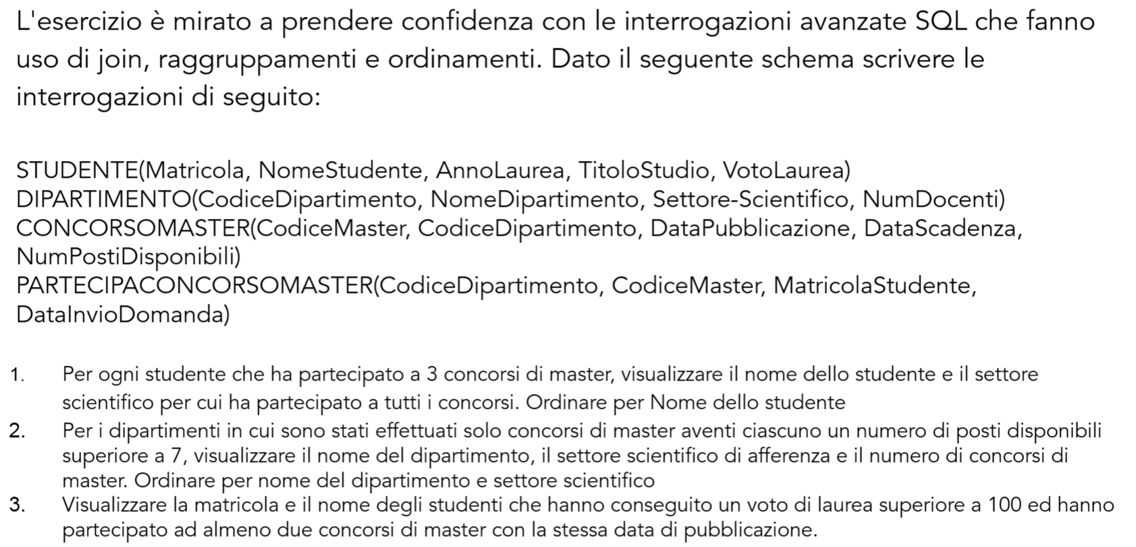

3)

SELECT

FROM Studente AS s

INNER JOIN partecipanti

ON matricula = matricula

INNER JOIN concoraso

ON codicemaster = codicemaster

GROUP BY matricula, nomestudente

HAVING COUNT(codicemaster) >= 2 AND COUNT(DISTINCT(datadipubblicazione)

SELECT

L.MatricolaLaureato

,L.NomeLaureato

,C.DataPubblicazione

, COUNT(\*) AS Conteggio

FROM Laureato AS L

INNER JOIN Partecipanti AS P

ON L.MatricolaLaureato = P.MatricolaStudente

INNER JOIN ConcorsoMaster AS C

ON P.CodiceMaster = C.CodiceMaster

WHERE L.VotoLaurea > 100

GROUP BY L.MatricolaLaureato, L.NomeLaureato, C.DataPubblicazione

HAVING COUNT(C.DataPubblicazione) >= 2

1)

SELECT s.NomeStudente, d.SettoreScientifico

FROM Studente AS s

INNER JOIN PartecipazioneConcorsoMaster AS p

ON s.Matricola = p.MatricolaStudente

INNER JOIN Dipartimento AS d

ON p.CodiceDipartimento = d.CodiceDipartimento

WHERE Count (p.MatricolaStudente) = 3

ORDER BY S.NomeStudente

Dopo le join

GROUP BY metricola, nome, settorescientifico

HAVING COUNT(DISTINCT(codicemaster)) = 3

ORDER BY nomelaureato

2)

SELECT d.NomeDipartimento, d.SettoreScientifico, COUNT (cm.CodiceMaster)

FROM Dipartimento AS d

INNER JOIN ConcorsoMaster AS cm

ON d.CodiceDipartimento = cm.CodiceDipartimento

WHERE cm.NumPostiDisponibili > 7

ORDER BY d.NomeDipartimento, d.SettoreScientifico

Dopo where

GROUP BY CMcodicedipartimento, CMnomedipartimento, CMsettorescientifico

SELECT s.Matricola, s.Nome, MAX(e.Voto) AS VotoMassimo, MIN(e.Voto) AS VotoMinimo, AVG(e.Voto) AS VotoMedioFROM STUDENTE sJOIN ESAME e ON s.Matricola = e.MatricolaStudenteGROUP BY s.Matricola, s.NomeHAVING AVG(e.Voto) > 25 AND COUNT(DISTINCT e.Data) >= 10ORDER BY VotoMedio DESC;

SELECT S.Nome, S.Matricola,MAX(S.Voto),MIN(S.Voto),AVG(S.Voto)FROM Studente as SJOIN Esame as EON S.Matricola = E.MatricolaStudenteWHERE S.Nome IN ( SELECT S.Nome FROM Studente as S JOIN Esame as E ON S.Matricola = E.MatricolaStudente GROUP BY S.Nome HAVING AVG(E.Voto) > 25 )AND S.Nome IN ( SELECT S.Nome FROM Studente as S JOIN Esame as E ON S.Matricola = E.MatricolaStudente GROUP BY Date, S.Nome HAVING Count(S.Nome) > 10 )GROUP BY S.Nome, S.MatricolaORDER BY S.Voto DESC